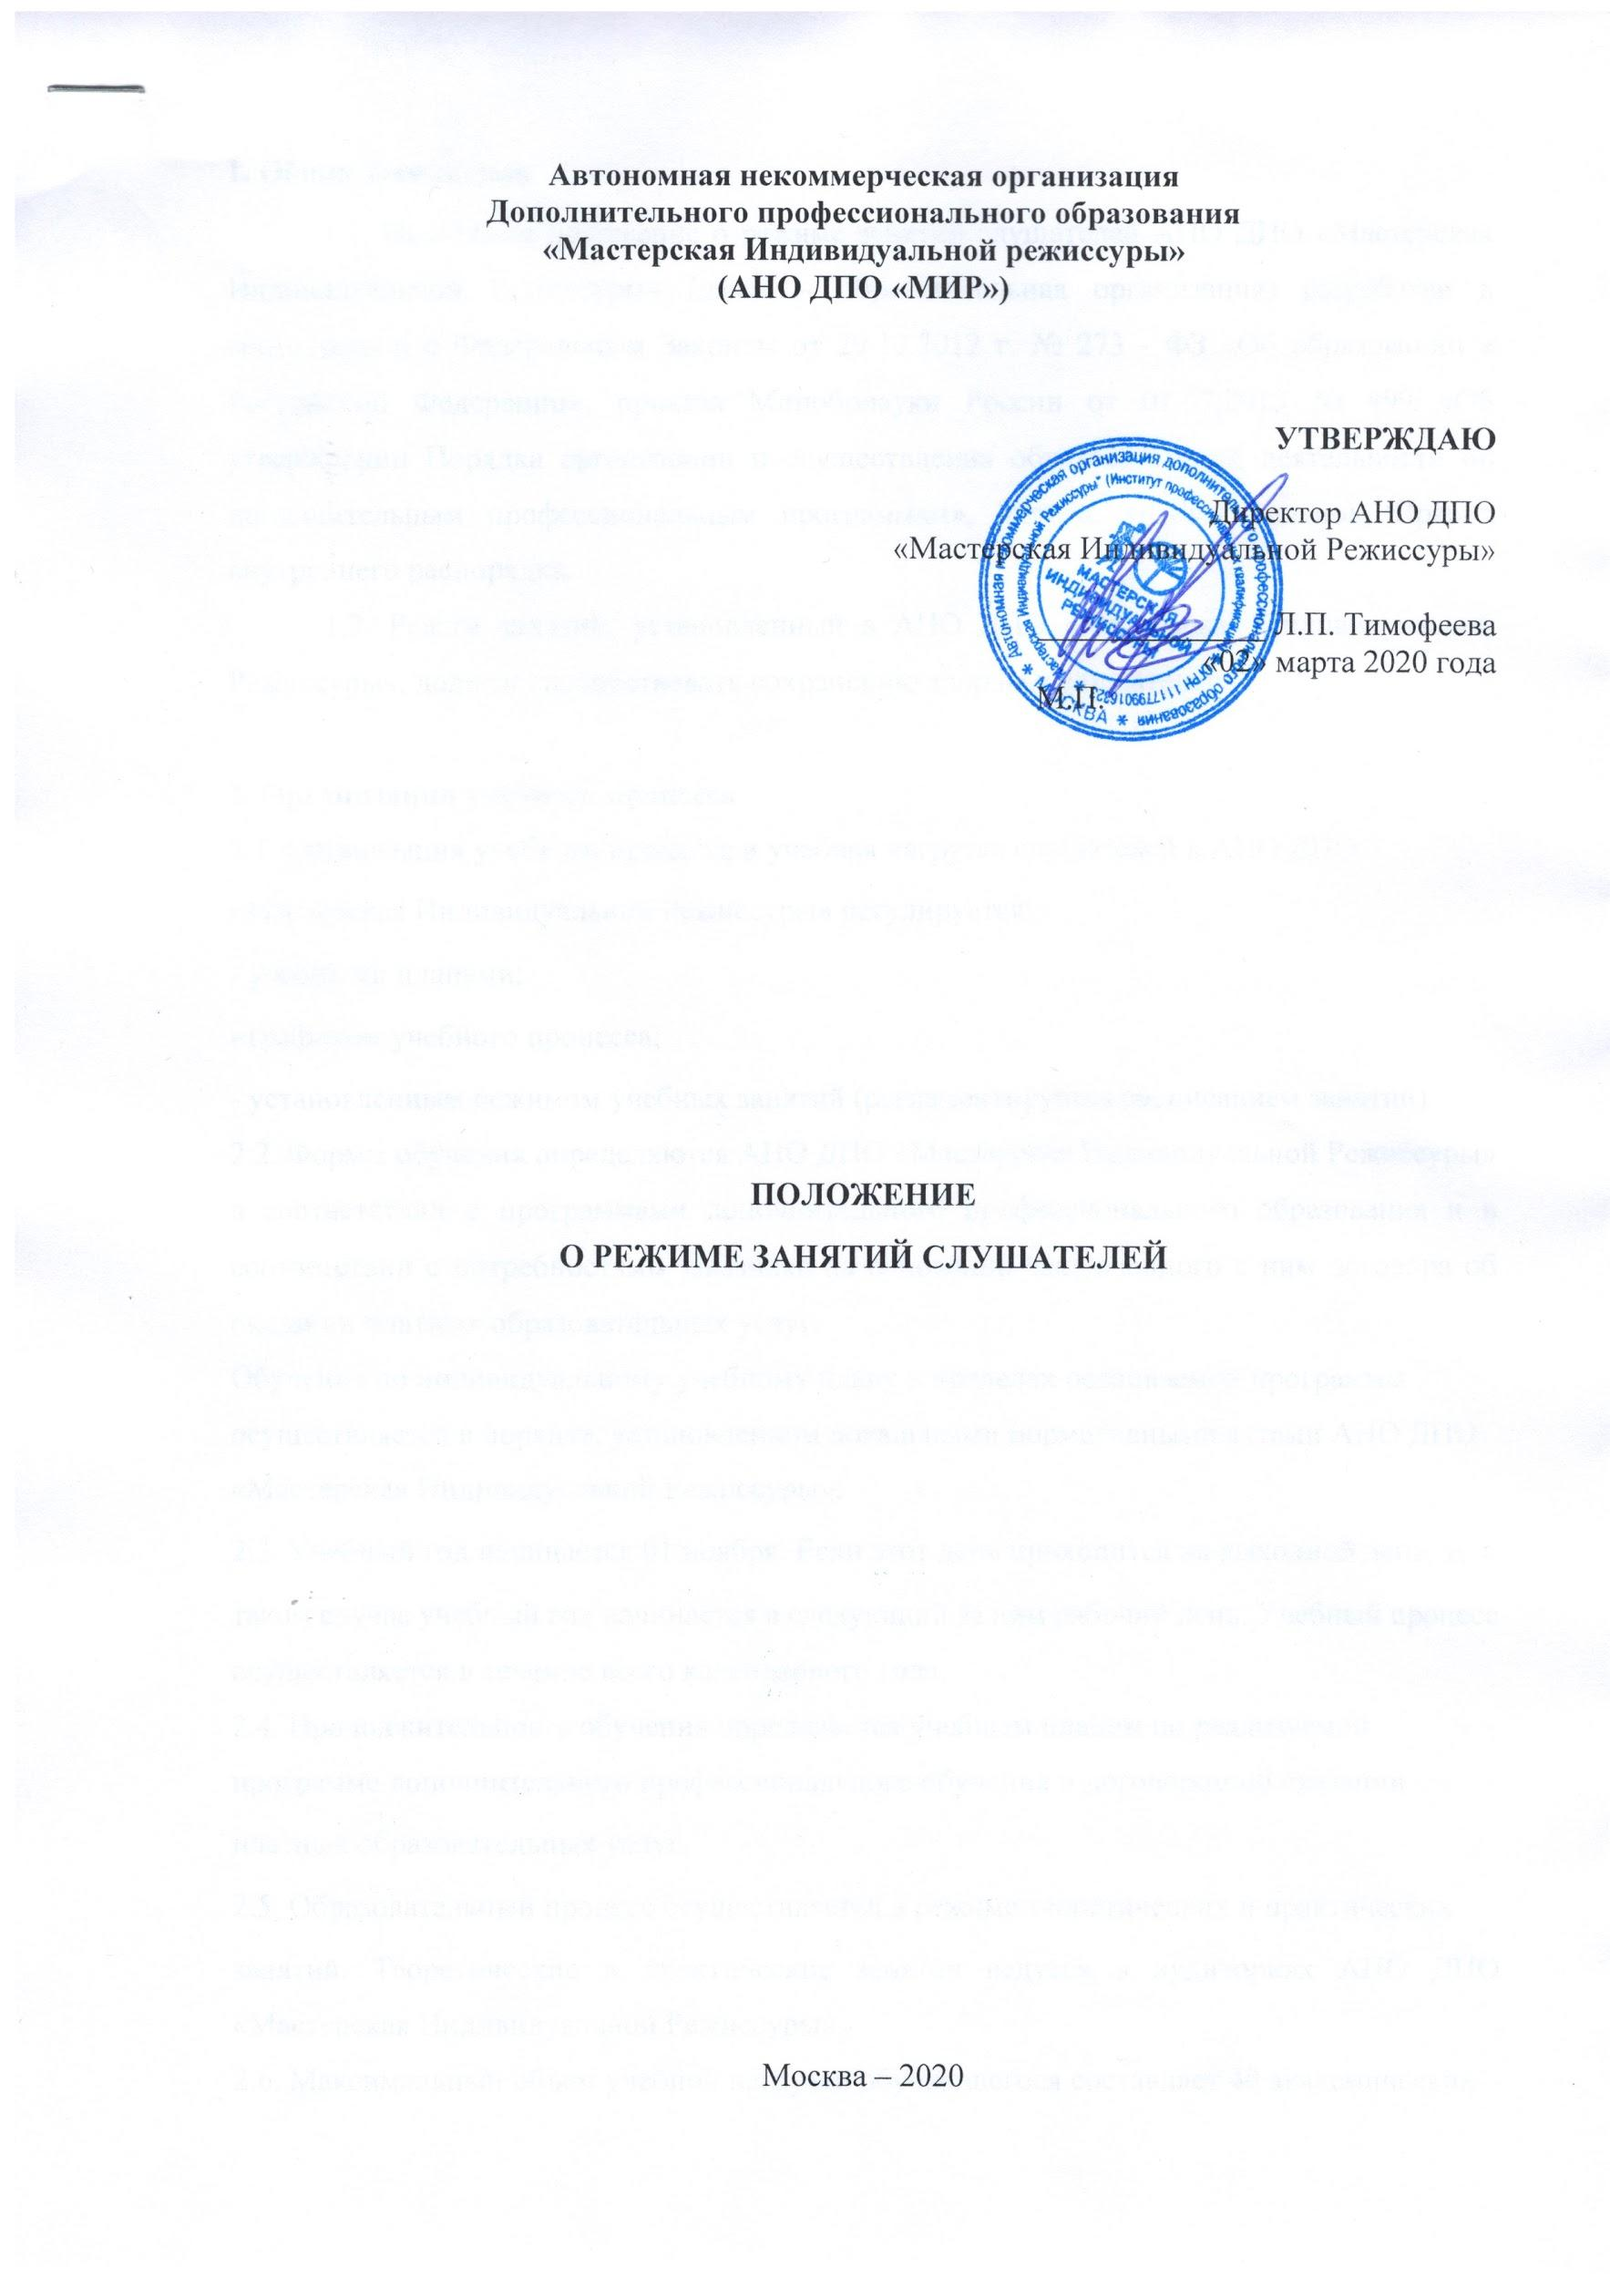

1. Общие положения
1.1. Настоящее положение о режиме занятий слушателей АНО ДПО «Мастерская Индивидуальной Режиссуры» (далее – образовательная организация) разработан в соответствии с Федеральным Законом от 29.12.2012 г. № 273 - ФЗ «Об образовании в Российской Федерации», приказа Минобрнауки России от 01.07.2013 № 499 «Об утверждении Порядка организации и осуществления образовательной деятельности по дополнительным профессиональным программам», Устава, учебных планов, Правил внутреннего распорядка.
1.2. Режим занятий, установленный в АНО ДПО «Мастерская Индивидуальной Режиссуры», должен способствовать сохранению здоровья слушателей.

2. Организация учебного процесса
2.1. Организация учебного процесса и учебная нагрузка слушателей в АНО ДПО
«Мастерская Индивидуальной Режиссуры» регулируется:
- учебными планами;
- графиком учебного процесса;
- установленным режимом учебных занятий (регламентируется расписанием занятий).
2.2. Формы обучения определяются АНО ДПО «Мастерская Индивидуальной Режиссуры» в соответствии с программами дополнительного профессионального образования и в соответствии с потребностями заказчика на основании заключенного с ним договора об оказании платных образовательных услуг.
Обучение по индивидуальному учебному плану в пределах осваиваемой программы
осуществляется в порядке, установленном локальными нормативными актами АНО ДПО
«Мастерская Индивидуальной Режиссуры».
2.3. Учебный год начинается 01 ноября. Если этот день приходится на выходной день, то в
таком случае учебный год начинается в следующий за ним рабочий день. Учебный процесс осуществляется в течение всего календарного года.
2.4. Продолжительность обучения определяется учебным планом по реализуемой
программе дополнительного профессионального обучения и договором об оказании
платных образовательных услуг.
2.5. Образовательный процесс осуществляется в режиме теоретических и практических
занятий. Теоретические и практические занятия ведутся в аудиториях АНО ДПО «Мастерская Индивидуальной Режиссуры».
2.6. Максимальный объем учебной нагрузки обучающегося составляет 40 академических
часов в неделю, включая все виды аудиторных и внеаудиторных занятий. Объем
аудиторной учебной нагрузки обучающихся составляет от 20 до 36 академических часов в
неделю.
2.7. Учебная деятельность слушателей предусматривает следующие виды учебных
занятий и учебных работ: лекции, практические и семинарские занятия, круглые столы,
мастер-классы, мастерские, деловые игры, ролевые игры, тренинги, семинары по обмену
опытом, выездные занятия, консультации, выполнение творческого задания (проекта, спектакля) или выпускной аттестационной (квалификационной) работы, самостоятельную работу, производственную практику (стажировку), а также другие виды учебной деятельности, определенные учебным планом.
2.8. Для всех видов аудиторных занятий академический час устанавливается продолжительностью 45 минут. Одно занятие объединяет 2 (два) академических часа
(одна пара).
2.9. Численность обучающихся в учебной группе от 15 до 30 человек.
АНО ДПО «Мастерская Индивидуальной Режиссуры», в случае целесообразности, вправе объединять группы обучающихся при проведении отдельных дисциплин.

3. Режим занятий обучающихся
3.1. АНО ДПО «Мастерская Индивидуальной Режиссуры» работает по шестидневной рабочей неделе.
3.2. Занятия проводятся в вечернее время. Начало занятий в 18-00. Окончание согласно расписанию учебных занятий.
Запрещается прерывать учебные занятия, входить и выходить во время их проведения.
3.3. В режиме учебных занятий предусмотрены перерывы 10-15 минут.
4. Расписание учебных занятий
4.1. Учебные занятия в АНО ДПО «Мастерская Индивидуальной Режиссуры» проводятся по расписанию.
Расписание занятий для каждой учебной группы составляется в соответствии с учебными планами и программами, утверждёнными в установленном порядке и утверждается у директора АНО ДПО «Мастерская Индивидуальной Режиссуры».
4.2. Учебное расписание обучающихся составляется после комплектования группы и
издания приказа о зачислении слушателей на обучение, вывешивается на стенде, публикуется в закрытых онлайн-группах АНО ДПО «Мастерская Индивидуальной Режиссуры».
4.3. Изменение режима учебных занятий проводится отдельным распорядительным актом
директора АНО ДПО «Мастерская Индивидуальной Режиссуры».
4.6. Настоящее Положение, а также изменения и дополнения к нему принимаются на Педагогическом совете и утверждаются директором АНО ДПО «Мастерская Индивидуальной Режиссуры».
4.7. Образовательные отношения, не урегулированные настоящим Положением, подлежат регулированию нормами действующего законодательства, подзаконными актами, Уставом АНО ДПО «Мастерская Индивидуальной Режиссуры» и иными локальными актами.

5.Заключительные положения
6.1. Внесение изменений в настоящее Положение осуществляется в установленном в образовательной организации порядке.
6.2.В соответствии с настоящим Положением разрабатываются и принимаются в установленном порядке иные локальные акты, регламентирующие деятельность АНО ДПО «Мастерская Индивидуальной Режиссуры».
6.3. Настоящее положение вступает в силу с даты его утверждения директором образовательной организации.

